Date : 23.11.07 |  | Cycle : 1  Classe : MS |  | Module d’apprentissage : Agir et s’exprimer avec son corps (jeux collectifs)  Séance n° : 3/7 |  |  | Objectif principal de la séance : Transporter un objet vers sa cible  Objectif général : Coopérer avec des partenaires et s’opposer collectivement à un ou plusieurs adversaires dans un jeu collectif (courir pour se sauver).
Compétences visées : - spécifique(s) : Coopérer et s’opposer individuellement ou collectivement
- transversale(s)/générale(s) : S’engager lucidement dans l’action et se conduire dans le groupe en fonction de règles
Connaissances : Connaître les différents rôles des joueurs, reconnaître le ou les gagnant(s), comprendre le résultat du jeu.
Durée réelle : 30’ |  |  | Matériel : Lecteur CD, le CD La boom de Pigloo, 4 bancs, des plots, une vingtaine de dossards. |  | Nombre d’élèves : 27  (12 filles/ 14 garçons)  Organisation : groupe classe | Lieu : salle de motricité
Pré requis : |  |  |  |  |  | Evaluations
Durée | Objectif(s) spécifiques de la situation |  | Consignes relatives au but de la tâche (pour l’élève) |  | - Gestion du groupe  - Explications, schémas | Critères de réalisation |  | Critères de réussite | Bilan
10’  10’  4’ | Se mettre en activité : (Remplir la maison)  - Transporter un objet vers sa cible.  - Différencier dedans/dehors.  Partie principale : (Les déménageurs)  - Transporter un objet vers sa cible.  - Reconnaître son camp.  - Courir avec un objet dans les mains.  Se détendre :  - Ecouter de la musique pour se relaxer. |  | - L’enseignante explique aux élèves : « Nous allons jouer au jeu « Remplir la maison ». Est-ce que vous connaissez ce jeu? (si oui, un élève explique puis l’enseignante reprend). Dans ce jeu, il y a une maison. La maîtresse est la gardienne de la maison. Dans sa maison, il y a pleins d’objets et la maîtresse n’en veut plus. Elle va donc les jeter. Vous devrez alors les remettre dans la maison. Mais vous n’avez le droit de prendre qu’un objet à la fois. La maîtresse sortira tous les objets qui sont dans sa maison. Quand elle tapera dans ses mains, le jeu sera terminé et nous compterons le nombre d’objets qui ont été remis dans la maison. »  - L’enseignante explique aux élèves : « Nous allons jouer au jeu des déménageurs. Est-ce que vous connaissez ce jeu? (si oui, un élève explique puis l’enseignante reprend). Dans ce jeu il y a au centre de la salle des objets. Nous allons faire deux équipes. Chaque équipe aura un camp délimité par les plots. Il faudra alors ramener les objets qui sont au centre de la salle dans son camp. Quand il n’y aura plus d’objets à transporter, le jeu sera fini et nous compterons le nombre d’objets qui se trouvent dans chaque camp. L’équipe qui aura le plus d’objets dans son camp aura gagné. »  - Vous allez vous allonger sur le dos et écouter la musique en silence. |  | - Ne pas pousser les autres.  - Respecter les règles du jeu.  - Accepter de perdre.  - Placer les quatre bancs et les objets.  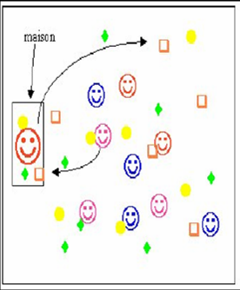  - Ne pas gêner les autres.  - Respecter les règles du jeu.  - Accepter de perdre.  - Placer les plots et les objets.  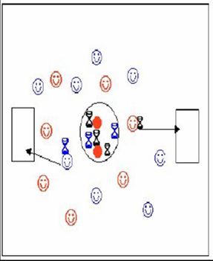  - Utiliser le CD La boom de Pigloo (n°19) |  |  | -Bien écouter et suivre les indications de l’enseignante.  - Avoir transporté le plus possible d’objets le plus vite possible.
Remédiations, projets :

